8 (495) 409-71-78
8 (800) 302-11-75
info@nergeco-russia.ru
Опросный лист для расчета коммерческого предложения на изготовление промышленных скоростных ворот Nergeco Entrematic.

ИНФОРМАЦИЯ О ЗАКАЗЧИКЕ
Организация
Тел.: |  | Факс:
E-mail: |  | Сайт:
Ф.И.О
Должность
Климатические условия
(температура с внешней и внутренней сторон полотна ворот, ветровая нагрузка)
Область применения
(пищевое производство, фармацевтика, морозильные камеры, стандартная логистика...)
количество ворот
место установки
(внешние / внутренние ворота)
наличие смотровых элементов
(прозрачные вставки полотна)
размеры проемов
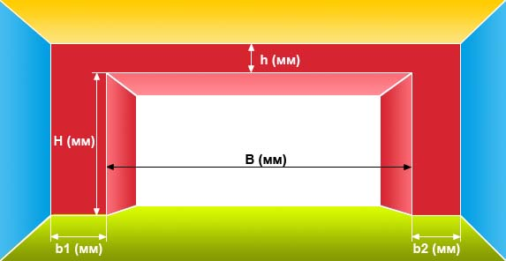 |  | Необходимые размеры:
 |  | H  h  B  b1  b2 | – высота проема  – притолока  – ширина проема  – левый пристенок  – правый пристенок

автоматика
Напряжение питания привода (380В, 220В)
Устройства управления
(датчик движения, кнопка, корд, индуктивная петля, радио модуль.)
примечание
от заказчика
Дата |  | Подпись

М.П.

